

Администрация города Ростова-на-дону
Управление по делам гражданской обороны
и чрезвычайным ситуациям

предупреждают:

ОСТОРОЖНО - СОСУЛЬКИ!

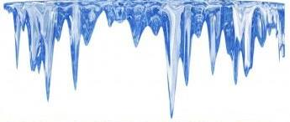
- Не стойте, не проходите, не паркуйте автомобили, не оставляйте детские коляски под карнизом или балконом, где висят сосульки или снежный нанос.
- Увидев опасные места или места, огороженные предупредительной лентой, перейдите на другую сторону улицы или обойдите здание со стороны двора.
- Не ходите по улице в наушниках, в них вы не услышите шума падающего снега с крыши.
- Не ходите вблизи линий электропередачи, карнизов зданий
и других объектов, с которых возможен сход снега или падение сосулек.
- Если услышите шум сверху, немедленно убегайте.
- Выходя из подъезда, посмотрите вверх и убедитесь, что вам ничего не угрожает.
- Не выпускайте первыми из подъезда детей.
Берегите свою жизнь!
В ЭКСТРЕННОЙ СИТУАЦИИ ЗВОНИТЕ - "112"!
